Nürtingen / Neckartenzlingen, den 12. Februar 2010

DRK Nürtingen-Kirchheim/Teck e.V.:
Auftakt für den Abbruch
Bergung des Braukessels der Brauerei Krone Knöll durch das THW

Als Auftakt der Abbrucharbeiten auf dem ehemaligen Gelände der Brauerei Krone Knöll in Neckartenzlingen wurde am 11. Februar 2010 der alte Braukessel durch das THW Kirchheim unter Teck geborgen. Bis zum Herbst 2011 entsteht hier das neue DRK-Seniorenzentrum „Haus am Schönrain“. Nach dessen Fertigstellung wird der Braukessel einen Ehrenplatz in der neuen Gartenanlage erhalten. „Uns ist es wichtig, den historischen Bezug zu erhalten, schließlich ist dies eine Örtlichkeit mit viel Neckartenzlinger Geschichte“, betont Klaus Rau, Kreisgeschäftsführer des DRK Nürtingen-Kirchheim/Teck e.V.

Insgesamt zwei Tage waren die Männer des THW im Einsatz, um mittels viel harter Arbeit und der Hilfe eines Baggers mit Greifarm den ehemaligen Braukessel zu bergen. Schneefall und Minustemperaturen erschwerten die Arbeiten zusätzlich. Zunächst musste in Handarbeit die Backsteinmauer rund um den Kessel abgerissen werden, damit der Bagger zum Einsatz kommen konnte. „Wir danken dem THW für die Bereitschaft, uns bei einem so ungewöhnlichen und mühsamen Einsatz zu unterstützen“, so Rau. Die Hilfsbereitschaft des THW basiert auf der langjährigen guten Zusammenarbeit der beiden Organisationen – sowohl während realer Einsätze als auch bei Übungen. Der Braukessel wird bis zum Ende der Bauzeit auf dem Gelände des DRK-Kreisverbandes untergebracht. Darüber hinaus wurden weitere Gegenstände vom ehemaligen Brauerei-Areal „sichergestellt“, darunter Antiquitäten und historische Bilder. Sie werden später im neuen Seniorenzentrum ihren Platz finden.

Die Abbrucharbeiten auf dem ehemaligen Brauereigelände am Marktplatz 1 in Neckartenzlingen werden zirka zwei bis drei Wochen dauern. Mit den eigentlichen Bauarbeiten wird dann – je nach Wetterlage – im März begonnen. Das neue DRK-Seniorenzentrum Haus am Schönrain wird über 62 Pflegeplätze sowie über sieben betreute Wohnungen im Dachgeschoss verfügen. Bauherr ist die DRK-Zukunftsstiftung Rösle Bunz des Kreisverbandes Nürtingen-Kirchheim/Teck e.V.

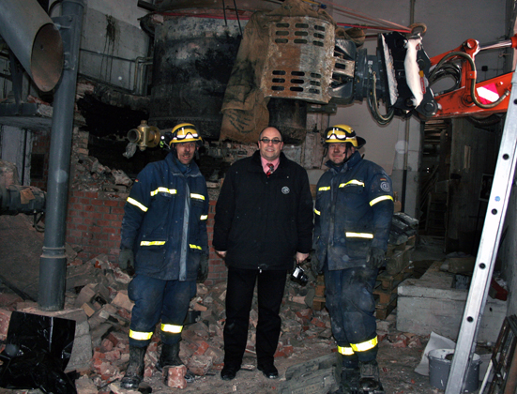

DRK-Kreisgeschäftsführer Klaus Rau mit Helfern des THW

Das Bildmaterial zu dieser Meldung steht für Sie unter www.press-n-relations.de zum Download bereit.

Weitere Informationen:  Deutsches Rotes Kreuz,  Kreisverband Nürtingen-Kirchheim / Teck e.V.  Klaus Rau - Kreisgeschäftsführer  Laiblinstegstr. 7 – 72622 Nürtingen  Tel:07022/ 7007 40- Fax: 07022/ 700770  klaus.rau@kv-nuertingen.drk.de  www.kv-nuertingen.drk.de | Presse- und Öffentlichkeitsarbeit:  Deutsches Rotes Kreuz,  Kreisverband Nürtingen-Kirchheim / Teck e.V.  – Pressesprecherin  Lena Gielen  c/o Press’n’Relations GmbH –  Magirusstraße 33 - 89077 Ulm  Tel.: 0731 96287-31 - Fax: 0731 96287-97  lg@press-n-relations.de – www.press-n-relations.de

Das Deutsche Rote Kreuz (DRK), Kreisverband Nürtingen-Kirchheim / Teck e.V. wurde vor über 50 Jahren gegründet und verfügt heute über rund 15.000 Mitglieder (Fördermitglieder und Aktive Ehrenamtliche). Das DRK übernimmt im Altkreis Nürtingen des Landkreises Esslingen vielfältige Aufgaben in den Bereichen Soziale Dienste, Seniorenzentren und Rotkreuz-Dienste. In den Bereich des Sozialen Dienstes fallen neben der Ambulanten Krankenpflege, dem Betreuten Wohnen, „Essen auf Rädern“ sowie dem Hausnotruf auch zwei Tafelläden und eine Kleiderkammer sowie zahlreiche örtliche Bewegungs- und Begleitdienste für Senioren. Hinzu kommen die Rotkreuz-Dienste. Diese bieten unter anderem die Erste Hilfe Ausbildung an und organisieren den Katastrophenschutz. Dem DRK Kreisverband Nürtingen-Kirchheim / Teck e.V. sind neun Bereitschaften, eine Bergwacht sowie eine Rettungshundestaffel angegliedert. Einen weiteren Schwerpunkt bildet die Jugendarbeit in den 27 Gruppen des Jugendrotkreuzes. Zudem betreibt der Kreisverband insgesamt sechs Seniorenzentren in der Region. Der Rettungsdienst und Krankentransport innerhalb des Landkreises Esslingen wird gemeinsam mit dem DRK Kreisverband Esslingen in einer gemeinsamen gGmbH betrieben.

